Kraków, 28.10.2015r.

Geometria obliczeniowa

Ćwiczenie drugie
Piotr Oramus

1. Ilustracja wygenerowanych punktów

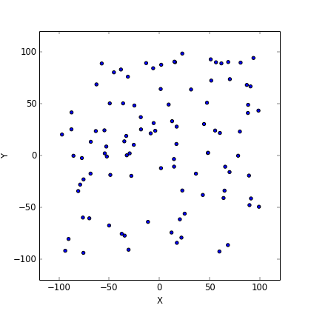Rysunek 1: 100 losowo wygenerowanych punktów o współrzędnych z przedziału [-100;100]

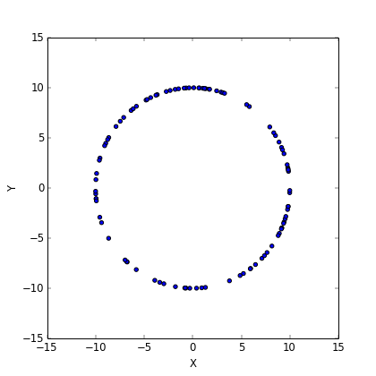Rysunek 2: 100 losowo wygenerowanych punktów leżących na okręgu o środku (0,0) i promieniu 10

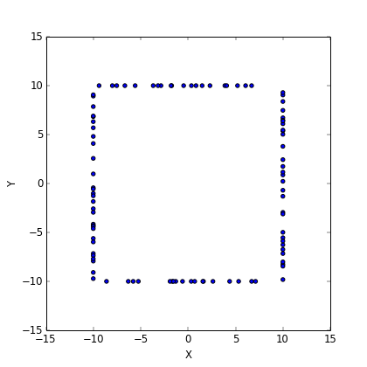Rysunek 3: 100 losowo wygenerowanych punktów leżących na bokach czworokąta

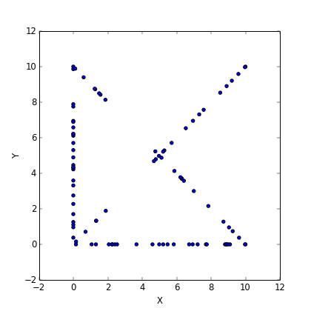Rysunek 4: Losowo wygenerowane punkty zawierające wierzchołki kwadratu, punkty na osiach XY oraz punkty na przekątnych kwadratu

2. Otoczka wypukła wyznaczona algorytmem Grahama

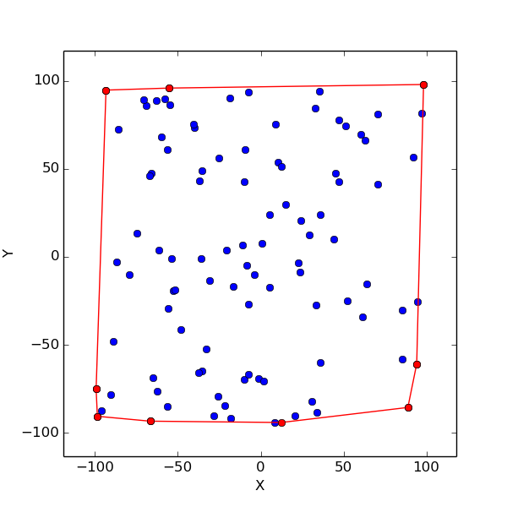Rysunek 5: Otoczka wypukła wyznaczona dla 100 losowo wygenerowanych punktów o współrzędnych z przedziału [-100;100] algorytmem Grahama

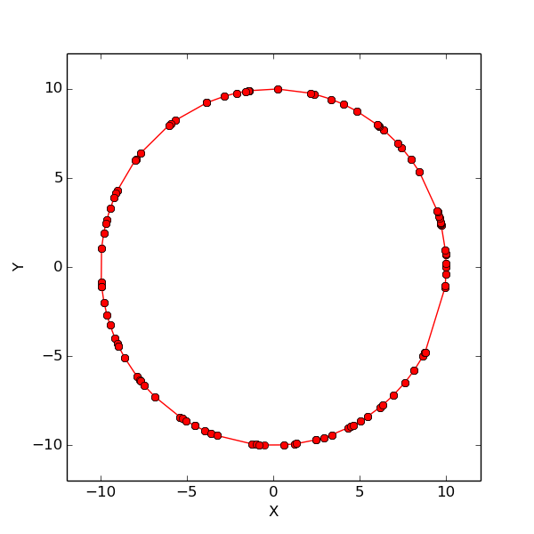Rysunek 6: Otoczka wypukła wyznaczona dla 100 losowo wygenerowanych punktów leżących na okręgu o środku (0,0) i promieniu 10 algorytmem Grahama

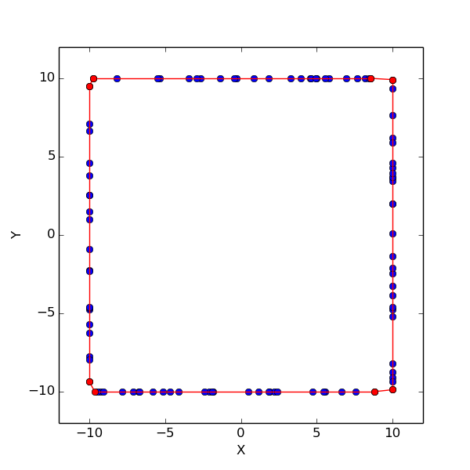Rysunek 7: Otoczka wypukła wyznaczona dla 100 losowo wygenerowanych punktów leżących na bokach czworokąta algorytmem Grahama

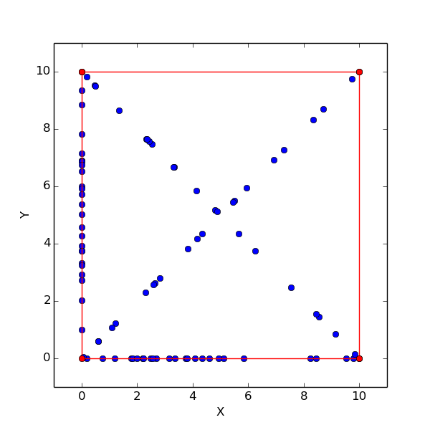Rysunek 8: Otoczka wypukła wyznaczona dla losowo wygenerowanych punktów zawierające wierzchołki kwadratu, punkty na osiach XY oraz punkty na przekątnych kwadratu algorytmem Grahama

3. Otoczka wypukła wyznaczona algorytmem Jarvisa
Uwaga: punkty, których wizualizacja widnieje poniżej, nie są tymi samymi punktami, na których wizualizowany był algorytm Grahama.

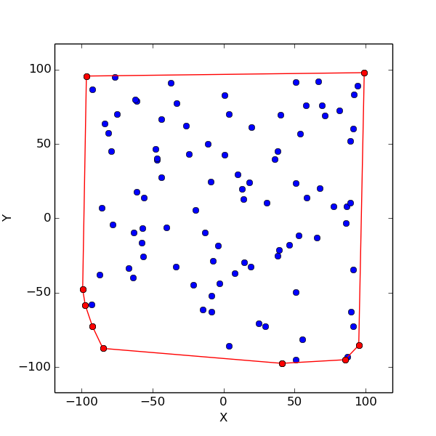Rysunek 9: Otoczka wypukła wyznaczona dla 100 losowo wygenerowanych punktów o współrzędnych z przedziału [-100;100] algorytmem Jarvisa

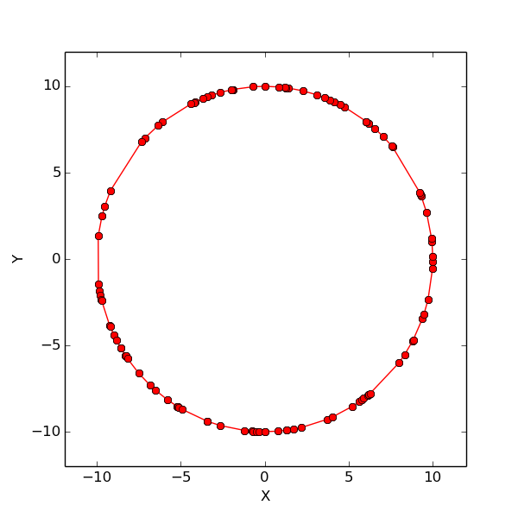Rysunek 10: Otoczka wypukła wyznaczona dla 100 losowo wygenerowanych punktów leżących na okręgu o środku (0,0) i promieniu 10 algorytmem Jarvisa

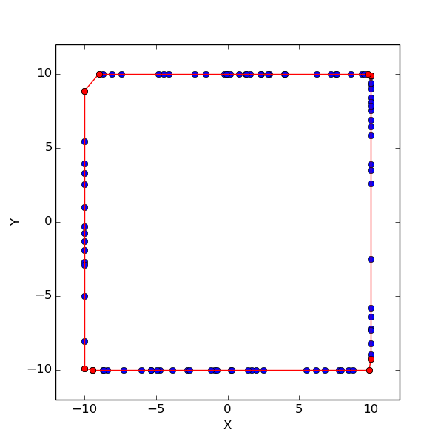Rysunek 11: Otoczka wypukła wyznaczona dla 100 losowo wygenerowanych punktów leżących na bokach czworokąta algorytmem Jarvisa

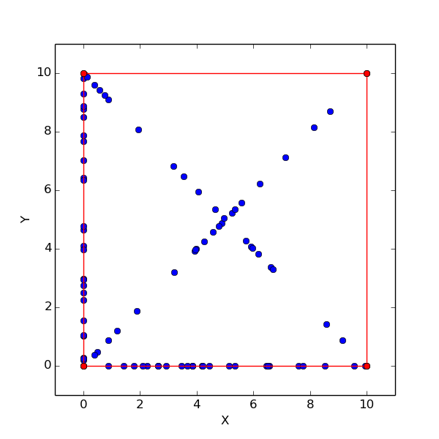Rysunek 12: Otoczka wypukła wyznaczona dla losowo wygenerowanych punktów zawierające wierzchołki kwadratu, punkty na osiach XY oraz punkty na przekątnych kwadratu algorytmem Jarvisa

4. Porównanie czasów działania algorytmów Grahama i Jarvisa

Uwaga: w tym przypadku algorytmy działają z dokładnie tych samych danych. Dodatkowo program nie próbuje niczego rysować, więc czas wykonania jest wyłącznie czasem wyznaczania otoczki.

A – 100 punktów z przedziału [-100;100]
B – 100 punktów okręgu (0,0), R = 10
C – 100 punktów leżących na boku czworokąta (-10,10), (-10,-10),(10,-10),(10,10)
D – wierzchołki kwadratu, 25 punktów na dwóch bokach oraz 20 punktów na osiach kwadratu (0,0), (0,10),(10,0),(10,10)

 | Algorytm Grahama [s] | Algorytm Jarvisa [s]
A | 0.00131607055664 | 0.000828981399536
B | 0.00114393234253 | 0.000869035720825
C | 0.00110602378845 | 0.000808954238892
D | 0.00119209289551 | 0.000807046890259

Dla większej ilości punktów w przypadku A oraz B wyniki są proporconajne. Niestety z niewiadomych dla mnie powodów program nie jest w stanie wyznaczyć otoczki dla dużej ilości punktów ( > 1000) w wariantach C oraz D.

5. Wnioski

Pewnym zaskoczeniem może być, że Algorytm Jarvisa jest szybszy od algorytmu Grahama, pomimo większej teoretycznej złożoności obliczeniowej. Dzieje się tak dla każdych testowanych danych. Być może wynika to ze sposobu implementacji.
Dla danych z punktu 1. tematu zadania zarówno algorytm Grahama jak i Jarvisa działały poprawnie. Pierwszy zestaw dobrze pokazuje działanie obu algorytmów (w przypadku animacji). Drugi zestaw jest przypadkiem szczególnym, gdzie wszystkie punkty należą do otoczki, co dobrze testuje algorytm. Trzeci zestaw punktów dobrze obrazuje, czy nasz algorytm “umie” pomijać punkty współliniowe. Do tego czwarty dokłada “zakłócenia” w postaci punktów na przekątnych. Te szczególne przypadki pozwalają w kompleksowy sposób przetestować poprawność algorytmów.

